1.进入研究生综合管理系统--学位管理模块

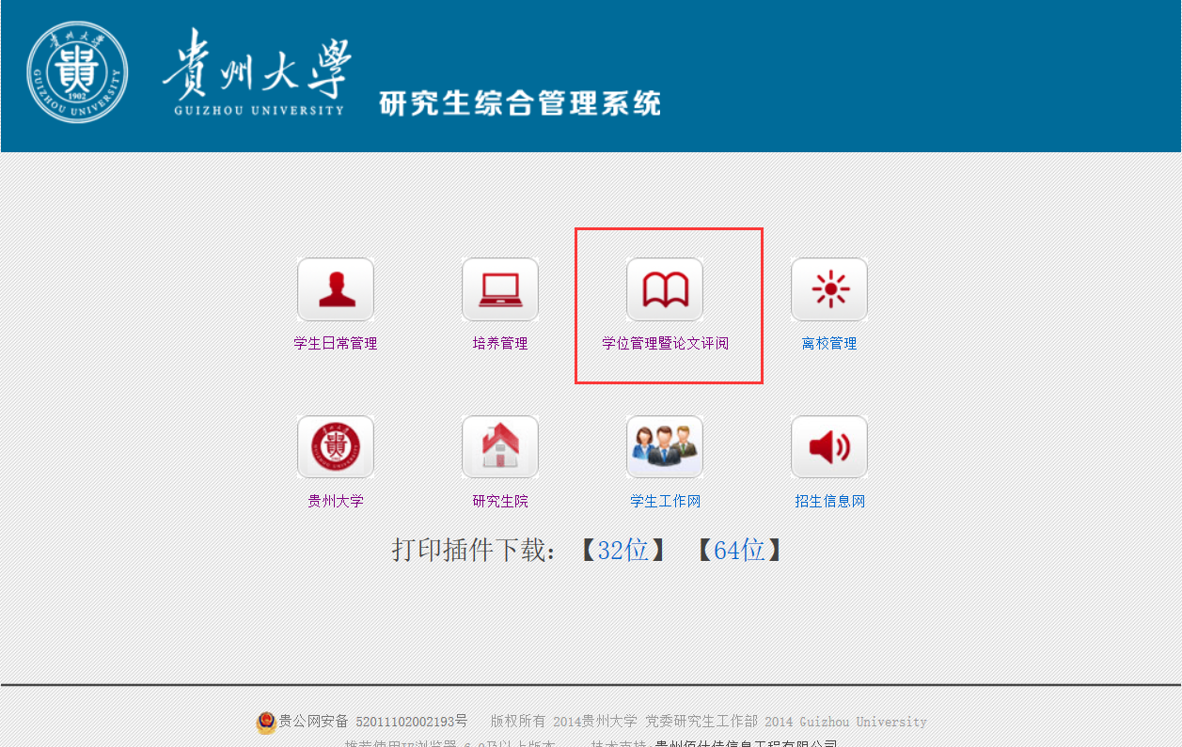

2.在“论文答辩”—“答辩审核”模块里。

筛选—“答辩结果”、“申请年度”、“申请期数”等信息。

点excel图标下载答辩通过数据。

删除多余列，添加“序号”列。

